ToolsForEver

*4.6 Archivering*

*3 Archivering*

*Fastdevelopment*

Projectleider: G. Sanchez

Klant: De heer Norton (J. Buijs)

Versie: 1.0

Naam : Dwight Klerks

20-6-2016

Contents

4.6 Archivering 2

Archiveringsprocedures 2

# 4.6 Archivering

## Archiveringsprocedures

**Archiveringsprocedure:**

Wanneer: 28-06-2016

Verantwoordelijk: Programmeur(Uitvoerder)

Stappen:

* Open folder: ToolsForEver om een weergave te zien van de structuur.

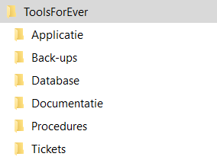

De mappenstructuur van de applicatie begint hier. Alle informatie is verdeeld onder diverse onderdelen.

**Archiveringsprocedure: Applicatie**

Wanneer: 28-06-2016

Verantwoordelijk: Programmeur(Uitvoerder)

Stappen:

* Open de Applicatie folder om de structuur van de applicatie te bekijken.
* Open de images folder om te zoeken naar afbeeldingen die gebruikt worden in de applicatie.
* Open de pages folder om de bestanden te bekijken van de applicatie.
* Open de css folder om styling attributen te bekijken.

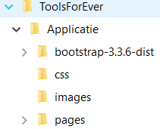

Alle functionaliteit en content van de applicatie is hier te vinden. Van deze map wordt back-up gemaakt.

**Archiveringsprocedure: Back-ups**

Wanneer: 28-06-2016

Verantwoordelijk: Programmeur(Uitvoerder)

Stappen:

* Open de Back-ups folder om een weergave te zien van alle back-ups.
* Zoek de datum op van de back-up die u zoekt. Daarin vindt u de back-up van de applicatie en de database.

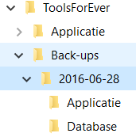

Dit is het archief van alle back-ups. De back-ups zijn gecategoriseerd op datum waarop de back-up gemaakt wordt.

**Archiveringsprocedure: Database**

Wanneer: 28-06-2016

Verantwoordelijk: Programmeur(Uitvoerder)

Stappen:

* Open de database folder om een weergave te zien van de bestanden van de database.

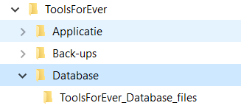

In de database folder vindt u de bestanden van de database. Van deze map wordt een back-up gemaakt.

**Archiveringsprocedure: Documentatie**

Wanneer: 28-06-2016

Verantwoordelijk: Programmeur(Uitvoerder)

Stappen:

* Open de documentatie folder als u opzoek ben naar documentatie van de applicatie. De documenten kunt u op naam vinden.

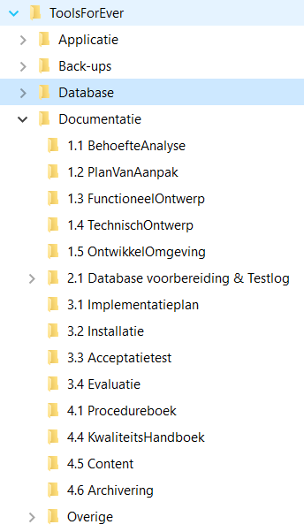

Alle documentatie over de applicatie kan hier gevonden worden. Alle afspraken die gemaakt zijn hier gedocumenteerd.

**Archiveringsprocedure: Procedures**

Wanneer: 28-06-2016

Verantwoordelijk: Programmeur(Uitvoerder)

Stappen:

* Open de procedure folder om te kijken naar de diverse procedures. Die gehanteerd worden voor deze applicatie.

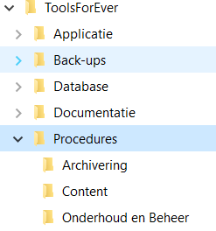

Alle afspraken betreft onderhoud en beheren van de applicatie, content lever wijze en archiveringswijze valt hier te vinden.

**Archiveringsprocedure: Ticket**

Wanneer: 28-06-2016

Verantwoordelijk: Programmeur(Uitvoerder)

Stappen:

* Open het Tickets folder voor een overzicht van alle tickets die er zijn geweest voor de applicatie.
* Bestanden van oudere aanpassingen vindt u op de des betreffende ticket.

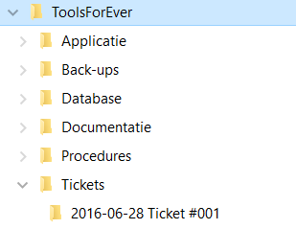

Op het moment wanneer en ticket wordt aangemaakt. Wordt het hier gearchiveerd, zodat er een overzicht gehouden kan worden van alle tickets en wat de bestanden zijn die aangeleverd zijn.